МИНИСТЕРСТВО НАУКИ И ВЫСШЕГО ОБРАЗОВАНИЯ
РОССИЙСКОЙ ФЕДЕРАЦИИ
Федеральное государственное автономное образовательное учреждение высшего образования
«Национальный исследовательский
Нижегородский государственный университет им. Н.И. Лобачевского»
(ННГУ)

Институт информационных технологий, математики и механики

Направление подготовки: «Фундаментальная информатика и информационные технологии»

Профиль подготовки: «общий профиль»

ОТЧЕТ
по лабораторной работе

на тему:
«Полиномы»

Выполнил: студент
группы 3823Б1ФИ2
___________________ Косолапов В.А.
Подпись

Научный руководитель:
к.т.н., доцент каф. ВВиСП ИИТММ
__________________ Кустикова В.Д.
Подпись

Нижний Новгород
2025

Содержание
Введение 3
1 Постановка задачи 4
2 Руководство пользователя 5
3 Руководство программиста 6
3.1 Описание алгоритмов 6
3.1.1 Линейный односвязный список 6
3.2 Описание программной реализации 6
3.2.1 Схема наследование классов 6
3.2.2 Описание класса TList 6
Заключение 7
Литература 8
Приложения 9
Приложение А. Исходный код класса TList 9

Введение
Полиномы играют важную роль в математике и её приложениях, сохраняя свою актуальность в современных исследованиях и практических задачах. Они остаются фундаментальным инструментом, как в чистой математике, так и в прикладных науках. Их универсальность, простота и мощные свойства обеспечивают их применение в самых современных областях. Полиномы широко используются для моделирования различных явлений в физике, экономике, инженерии и других областях. Алгоритмы для работы с полиномами, такие как сложение, умножение и вычисление, играют важную роль во многих вычислительных задачах. Поэтому крайне актуальна эффективность этих алгоритмов, особенно в задачах с большим количеством вычислений. Данная лабораторная работа направлена на изучение и реализацию основных операций над полиномами и мономами, что позволит получить практические навыки разработки алгоритмов и структур данных для работы с подобными математическими объектами.

Постановка задачи
Нужно реализовать класс Полином, поддерживающий операции:
- Сложения с полиномом, мономом, константой;
- Вычитания с полиномом, мономом, константой;
- Умножения с полиномом, мономом, константой;
- Вычисление значения полинома, как operator();
Ограничения для полиномов: зависят от трех переменных: x, y, z; максимальная степень каждой переменной - 9, минимальная - 0. Данные ограничения нужны для более простой обработки и реализации кода.
Для полной реализации нужно реализовать следующие классы и структуры.
Классы: List, HeadList, RingList, Polinom.
Структуры: TNode, Monom.
Для проверки работоспособности программы должны быть реализованы тесты для каждого класса, покрывающие функционал программы и исключительные ситуации.
Полином будет включать RingList<Monom> и включать в свою реализацию операции над классом RingList и структурой Monom.
Пользовательский интерфейс - командная строка. Пользователь вводит полином, выбирает действие, по необходимости вводит второй полином. Дальше предлагает ввести новый полином или продолжить с имеющимся результатом.

Руководство пользователя
На первом этапе программа просит пользователя ввести полином (Рис. 1).
Формат ввода полинома: x*y^2*z+z^3.
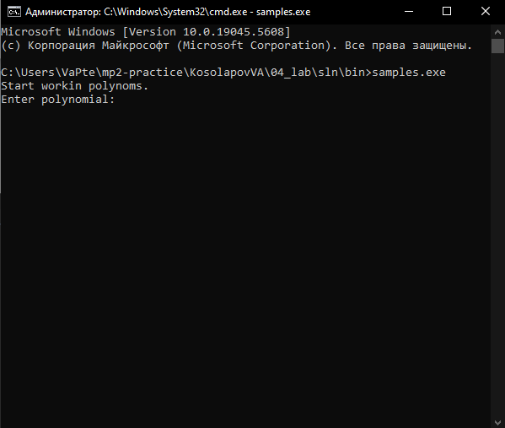
- Начало работы программы
На следующем этапе программа предлагает выбрать действие над текущим полиномом (Рис. 2).
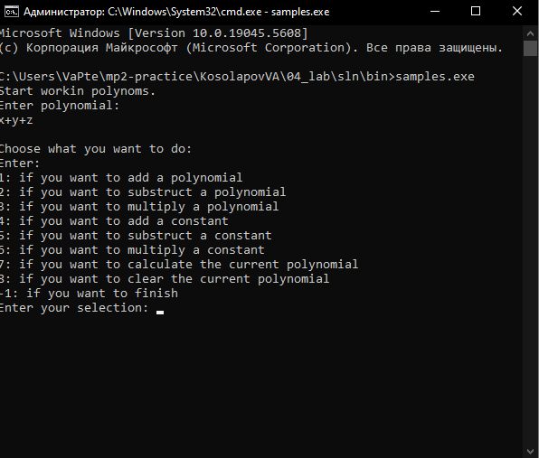
- Выбор действия
После выбора действия сложения, вычитания или умножения, предлагается ввести полином (Рис. 3).
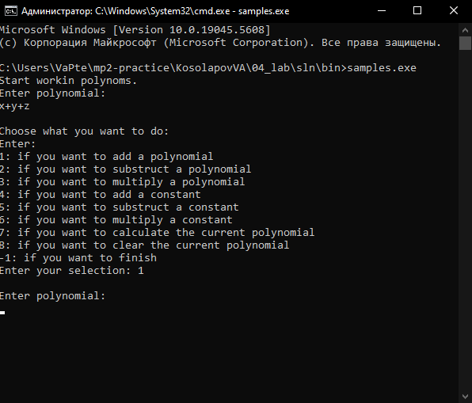
- После выбора действия
После ввода полинома выводится результат действия, который является текущим полиномом. Программа даёт возможность продолжить работу с этим полиномом, сбросить его или же завершить работу с программой.
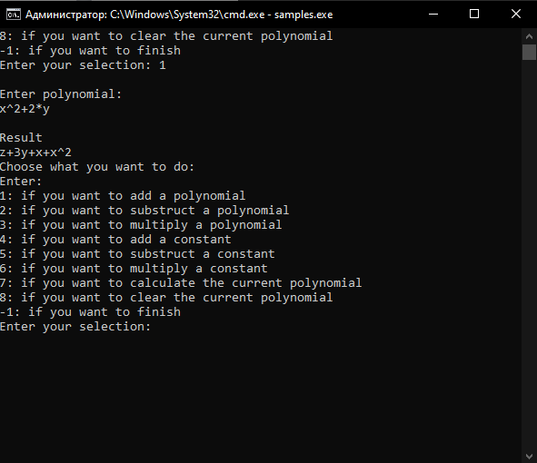
- Выбор действия
Можно заметить, что пользователь имеет возможность ввода полинома, выполнения операций с полиномами, вычисления полинома, работы с текущим полиномом, ввода нового полинома, завершения программы.

Руководство программиста

Описание алгоритмов

Линейный односвязный список
Линейный список представляет собой цепочку связных звеньев (TNode). Звено имеет значение (свое), ключ и связан со следующим элементом (указатель на следующий).
Список поддерживает операции поиска ключа, вставки в конец/начало звена или объекта, вставку звена после/до ключа, извлечение, удаление звена с заданным ключом, извлечение первого элемента, удаление элемента с конца, с начала.

Список с головой
Список с головой представляет собой линейный список с тем же набором методов, но имеет другую структуру. Список с головой имеет дополнительное звено (голову), которое связано со следующим элементом, который в List был бы первым. По своей структуре это тот же линейный список, но имеющий узел, указывающий на начало. Использует те, же методы, что и линейный список, за исключением методов, которые связаны с обработкой первого звена. Эти методы переопределены для списка с головой.

Кольцевой список
Кольцевой список представляет собой закольцованный список с головой. То есть последний элемент указывает на голову. Имеет те же поля, что и список с головой. Использует те же, методы, что и список с головой, за исключением тех, что обрабатываю последнее звено. Они переопределены для кольцевого списка.

Моном
Моном представляет собой два поля - коэффициент и степень. Поддерживает операции сложения, вычитания, умножения на моном/константу, перевода объекта Monom в строку, оператор подсчета монома при определенных значениях параметров x,y,z.

Полином
Полином представляет собой строку (имя полинома) и кольцевой список мономов (RingList). Поддерживает операции перевода полинома в строку (в строчный вид), упорядоченную вставку, операции сложения, вычитания, умножения на полином, на моном и на константу, оператор подсчета полинома при определенных значениях x,y,z.

Описание программной реализации

Схема наследование классов
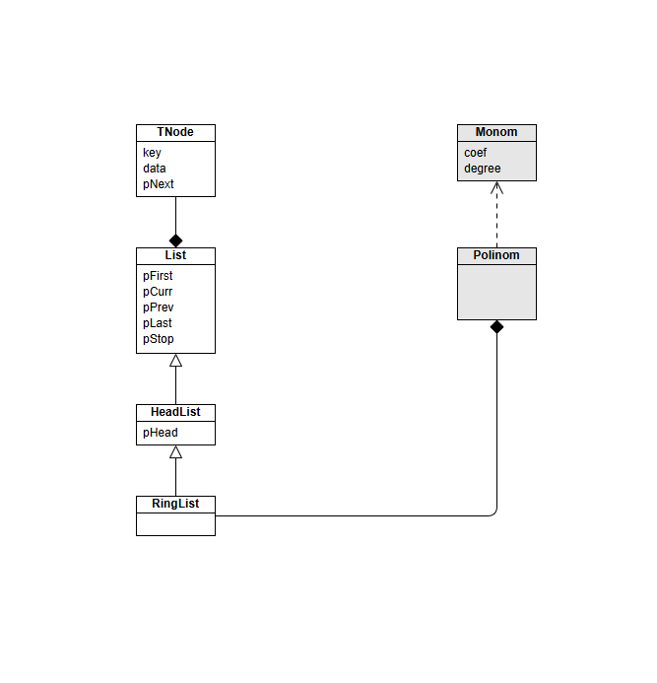
Схема наследования представлена на рисунке (Рис. 5).
- Схема наследования

Описание класса List
template <typename T>
struct TNode
{
TNode* pNext;
T data;
int key;
TNode() :data(0), key(0) pNext(nullptr) {}
TNode(const T& x, const int& y) : data(x), key(y), pNext(nullptr) {}
TNode(const TNode& nd):data(nd.data), key(nd.key), pNext(nd.pNext){}
TNode(const TNode* nd):data(nd.data), key(nd.key), pNext(nd.pNext) {}
};

template <typename T>
class List {
protected:
ListNode* pFirst; // указатель на первое звено
ListNode* pCurr; // указатель на текущее звено
ListNode* pPrev; // указатель на предыдущее звено
ListNode* pLast; // указатель на последнее звено
ListNode* pStop; // указатель на конец списка
public:
List();
List(const List<T>& list); // конструктор копирования
~List();

virtual void DelList(); //удаление листа

virtual const List<T>& operator=(const List <T>& list);
bool operator==(const List<T>& list) const;
int GetSZ() const; //возвращает количество звеньев в списке
virtual void PushFront(const T& val, const int& key); //вставка в начало
virtual void PushBack(const T& val, const int& key); //вставка в конец
virtual void PopBack(); //удаление с конца
virtual void PopFront(); // удаление из начала
bool IsEmpty() const; // проверка на пустоту
TNode<T>* SearchKey(const int& key); //поиск ключа
T GetFirst() const; // возвращает первое звено
T GetCurr() const; // возвращает текущее звено

void PushAfterKey(const T& val, const int& key, int ch_key);
//вставка после ключа
void PushBeforeKey(const T& val, const int& key, int ch_key);
//вставка перед ключом
void Remove(const int& key); //Удаление элемента с заданным ключом
virtual void Next(); //переход к следующему звену
void Reset(); // возвращение на pFirst
bool Is_End() const; // проверка на конец списка
void reset_pCurr(); // сбрасывает pCurr
bool IsEnded() const; // проверка на достижение конца
void Next(); // переход на следующее звено
};

Описание класса HeadList
template <typename T>
class HeadList :public List<T>
{
protected:
TNode<T>* pHead;
public:
HeadList() :List<T>();
HeadList(const HeadList<T>& hlist);
~HeadList();
virtual void PushFront(const T& val, const int& key);
virtual void PopFront();
virtual const HeadList& operator=(const HeadList<T>& list);
};

Описание класса RingHeadList
template <typename T>
class RingList :public HeadList<T>
{
public:
RingList() : HeadList<T>() { pStop = pHead; };
RingList(const RingList<T>& rlist);
~RingList();
virtual void PushFront(const T& val, const int& key);
virtual void PopFront();
virtual void PushBack(const T& val, const int& key);
virtual void PopBack();
virtual const RingList& operator=(const RingList<T>& list);
};

Описание структуры Monom
struct Monom {
double coef;
int degree;
Monom() :coef(0), degree(-1) {};
Monom(double cf, int dg) :coef(cf)
{
if (dg >= 0 && dg <= 999)
degree = dg;
else
throw std::exception("Incorrect degree");
};
Monom(const Monom& mon):coef(mon.coef), degree(mon.degree) {};
std::string Monom_to_str() const;

const Monom operator+(const Monom& p);
const Monom operator-(const Monom& p);
const Monom operator*(const Monom& p);
const Monom operator*(double p) const;

double operator()(double x, double y, double z) const;

const Monom& operator=(const Monom& m);
bool operator==(const Monom& m) const;
bool operator!=(const Monom& m) const;
bool operator>=(const Monom& m) const;
bool operator<=(const Monom& m) const;
bool operator>(const Monom& m) const;
bool operator<(const Monom& m) const;
};

Описание класса Polinom
class Polinom
{
private:
RingList<Monom> monom;
std::string polinom;
void set_str();
public:
Polinom() {monom = RingList<Monom>();};
Polinom(const std::string& str);
Polinom(const Polinom& pol) :monom(pol.monom), polinom(pol.polinom){};
double operator()(double x, double y, double z) const;

Polinom operator+(const Polinom& p);
Polinom operator-(const Polinom& p);
Polinom operator*(const Polinom& p);

Polinom operator+(const Monom& m);
Polinom operator-(const Monom& m);
Polinom operator*(const Monom& m);

Polinom operator+(double c);
Polinom operator-(double c);
const Polinom operator*(double c) const;

bool operator==(const Polinom& p) const;
bool operator!=(const Polinom& p) const;

friend std::ostream& operator<<(std::ostream& out, Polinom& pol)
{
out << pol.polinom;
return out;
};
friend std::istream& operator>>(std::istream& in, Polinom& pol)
{
std::string instr;
in >> instr;
pol = Polinom(instr);
return in;
};
};

Заключение
В результат проделанной работы были реализованы полиномы, поддерживающие операции сложения, вычитания, умножения на полином, моном и константу; вычисление полинома при определенных значениях параметров x, y, z.
Реализованы структуры, классы, методы, определённые при постановке задачи. Также было реализовано тестирование кода (написаны тесты для каждого заголовочного файла). Был реализован интерфейс основной программы.

Литература
- OpenVINO. [Электронный ресурс]. – Доступно по ссылке: https://docs.openvino.ai/2024/index.html (дата обращения: 28.12.2024).
- open_model_zoo. GitHub repository. [Электронный ресурс]. – Доступно по ссылке: https://github.com/openvinotoolkit/open_model_zoo (дата обращения: 28.12.2024).
- https://itmm.unn.ru/studentam/uchebnye-materialy
- https://github.com/Kosolapov-Vitaliy/mp2-practice/tree/lab_04.1 [репозиторий с лабораторной].

Приложения

Приложение А. Исходный код класса TList

